Informacja o Centrum Kształcenia Zawodowego i Ustawicznego w Częstochowie w tekście łatwym do czytania – ETR (EASY TO READ)

Centrum Kształcenia Zawodowego i Ustawicznego w Częstochowie jest placówką oświatową. W skład Centrum wchodzi:
- Branżowa Szkoła I Stopnia nr 12;
- Branżowa Szkoła II Stopnia nr 1;
- Szkoła Policealna nr 6;
- Centrum Kształcenia Praktycznego.

Budynki Centrum

Centrum Kształcenia Zawodowego i Ustawicznego mieści się w kilku budynkach.

- Siedziba główna Centrum znajduje się przy ul. Przechodniej 11/15 w Częstochowie.
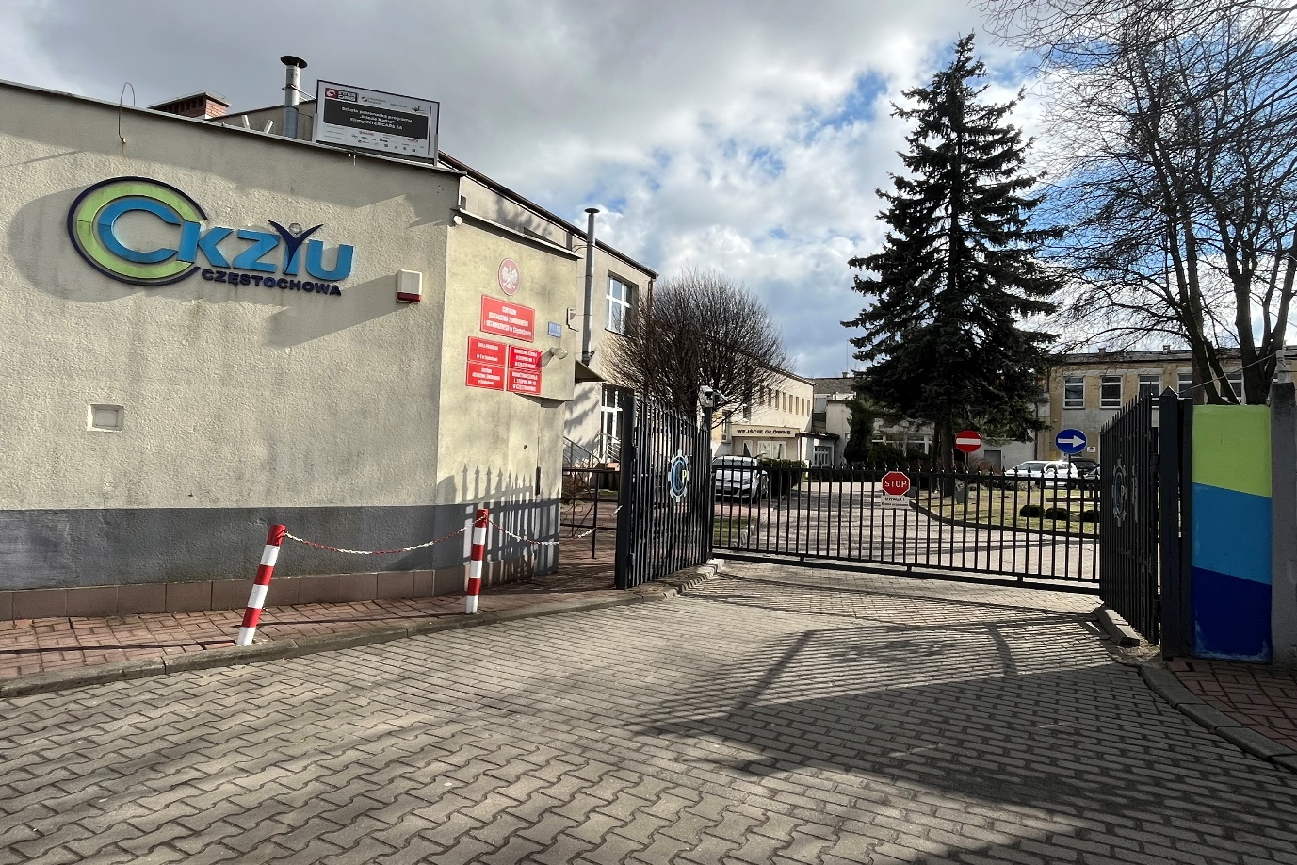
Budynek ma wejście główne od ul. Przechodniej.

Przed budynkiem Centrum znajduje się parking.
Na parkingu jest wyznaczone miejsca dla osób z niepełnosprawnością.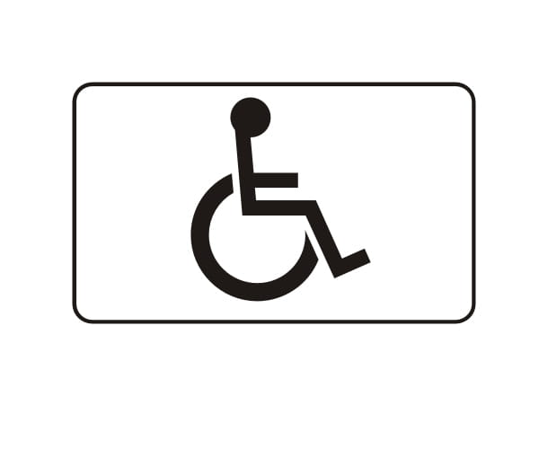
- Budynek Centrum znajduje się również przy ul. Łukasińskiego 32/38.
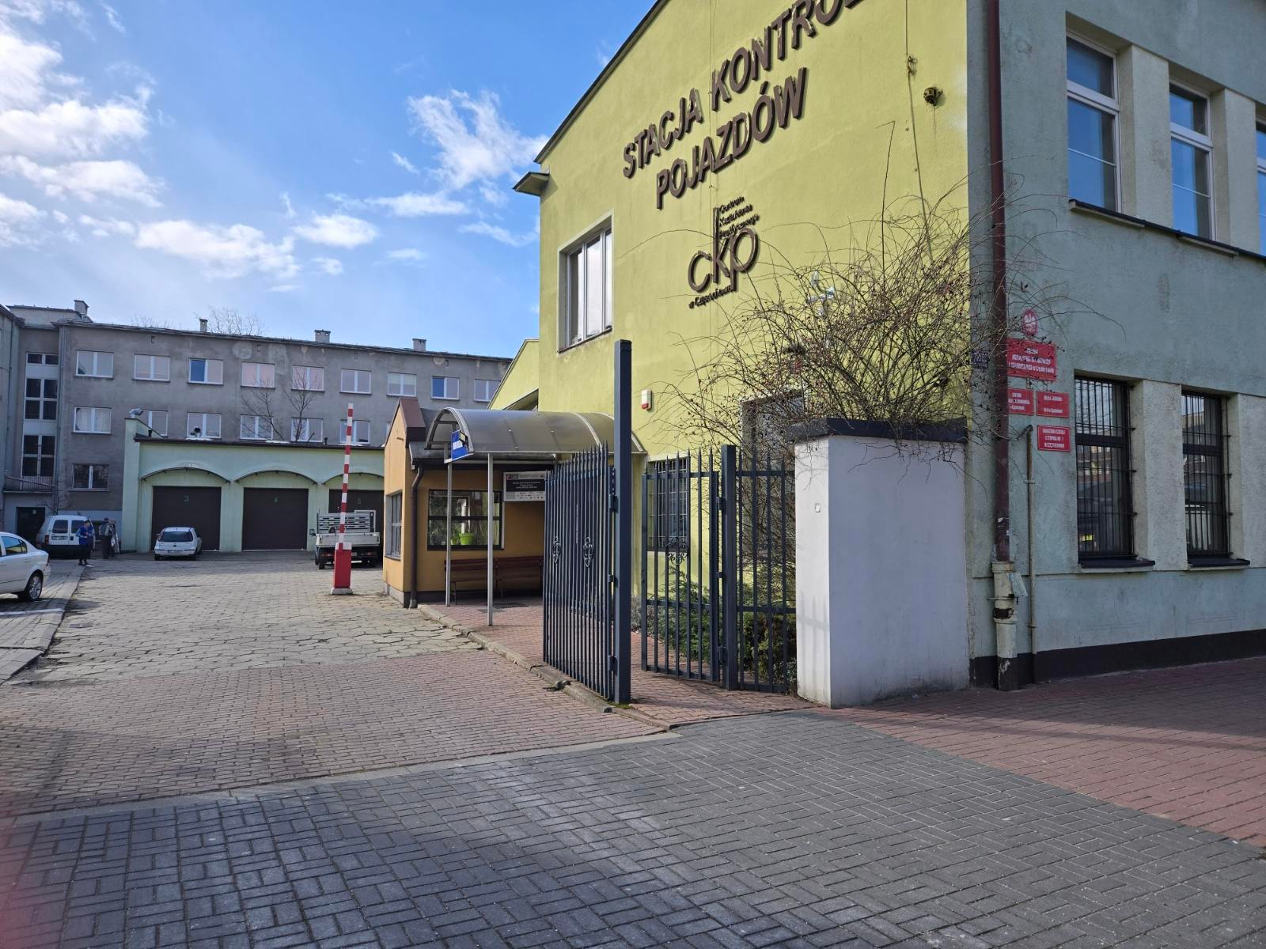

- Budynek Centrum przy ul. Marysia 93 a
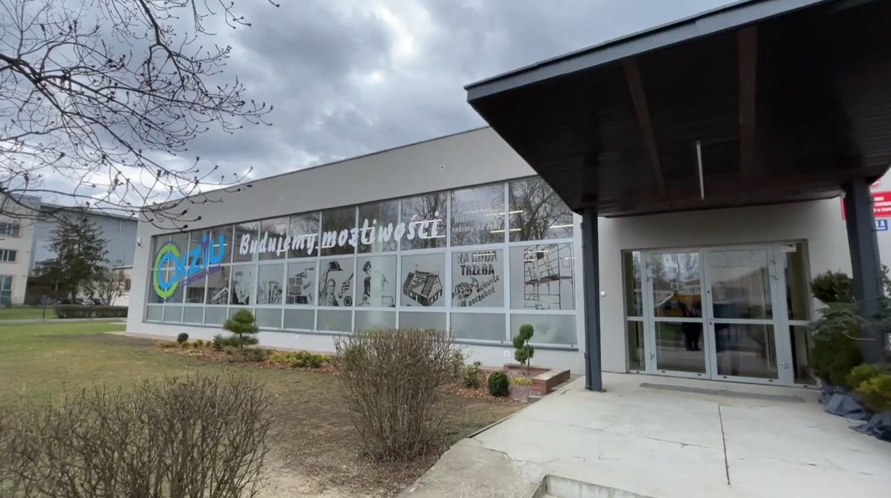

Informacje ogólne:
Centrum jest czynny od 7.00 do 19.00.
Kontakt z placówką osobisty, mailowy, telefoniczny, listowy.
e-mail: ckziu@edukacja.czestochowa.pl
telefon: 034/3242481
Jeśli przy poruszaniu pomaga Ci pies przewodnik, możesz z nim przyjść do Centrum.

Wszystkie informacje o Centrum Kształcenia Zawodowego i Ustawicznego znajdziesz na stronie www.ckziu.eu oraz ckziu.bip.czestochowa.pl.

